Как научиться завязывать шнурки детям легким способом.

Повседневная детская обувь чаще всего фиксируется на ноге с помощью текстильных застежек-липучек. В результате встречаются малыши, которые даже в младшем школьном возрасте не умеют завязывать и развязывать шнурки. А без этого навыка не справиться с ботинками для лыж и катания на роликах, многими видами повседневной обуви. Информация о том, когда и как научить ребенка завязывать шнурки, рано или поздно пригодится всем родителям.

В каком возрасте начинать обучение Легко осваивают этот навык малыши с хорошо налаженной мелкой моторикой рук. Данное физиологическое свойство развивается с первых месяцев жизни в процессе игр с вещами различной формы и фактуры. Малышам от года полезно давать мешочки с зашитыми в них крупами, песком, мелкими камушками, использовать различные пособия, где кроха учится перебирать, ощупывать, крутить мелкие элементы. После двух лет карапузам интересны несложные конструкторы, мягкие паззлы, деревянные разборные игрушки. Отлично развивают моторику крошечных пальчиков занятия лепкой из глины и пластилина, аппликацией, рисование. Обычно к 3-4–летнему возрасту малыш, хорошо владеющий различными навыками, готов обучиться и умению завязывать шнурки. Это занятие станет для него отличной развивающей игрой. Важно научить малыша определять, какая нога и рука у него — левая, а какая — правая. К 5-6 годам освоить простой метод шнуровки необходимо, особенно если есть подобная обувь.

Упражнения для мелкой моторики  
 Чтобы упрямые шнурки были подвластны маленьким пальчикам, нужны тренировки. Забавные упражнения не только укрепят мышцы, но и разовьют творческие способности, научат логически мыслить, улучшат координацию движений: Соедини точки. В продаже есть много развивающих изданий, в которых изложена задача для малыша — обвести контур по точкам так, чтобы получилось изображение, соедини точки.

Мозаика.   
Умение выкладывать узор из мелких элементов в определенной последовательности — первый шаг к освоению азов математики.

Сортировка мелких предметов.   
В школах, обучающих детей по методу Марии Монтессори, активно используются прищепки, пуговицы, крупы и другая мелочь. На занятиях малыши нанизывают бусы, сортируют элементы по различным признакам, перекладывают их из одной чаши в другую.

Раскраски с наклейками.

Задача малыша — не только раскрасить понравившуюся картинку, но и найти соответствующее изображение и аккуратно наклеить его на нужный фрагмент листа.

Пальчиковые игры.  
 Два в одном: гимнастика для маленьких ручек и заучивание веселых стихотворений.

Рисование на песке, манке.   
Настоящий простор для творчества: можно учить буквы, цифры, рисовать тематические картинки или просто пересыпать теплый песок руками.

Как заинтересовать обучением   
Малыш и сам может попросить научить его завязывать шнурки, увидев новые кеды с изображением героев любимого мультика или при выборе роликовых коньков. Нужно объяснить ему, насколько важно правильно стянуть обувь по ноге: этого требуют правила безопасности. Шнурки имеют свойство предательски развязываться в самый неподходящий момент, зацепившись за них, можно упасть. Увлекает ребенка и вид оригинальной яркой шнуровки на папиных кроссовках или маминых ботильонах. Если в семье есть старшие дети, их тоже можно подключить к процессу. Мальчику, возможно, будут интересны рассказы о представителях профессий, которые носят обувь на шнуровке: военных, полицейских, спортсменах, пожарных. Девочек процесс переплетения ярких веревочек и так интересует, достаточно обратить внимание на то, какие красивые виды комбинаций можно использовать. Предложите малышу вознаграждение: если он сам зашнурует кеды или ботинки, то пойдет в парк или цирк, за покупкой чего-то желанного для него. Прежде чем приучать тренироваться на настоящей обуви, купите или сделайте пособие из картона, фанеры, на котором с помощью веревочки элементы прикрепляются к изображению.

На каких шнурках лучше учиться.   
От выбранной модели зависит многое. В процессе обучения важна каждая мелочь, поэтому оптимальным вариантом станут такие шнурки: Яркие, приятные на ощупь, не слишком скользкие, с твердыми эглетами (наконечниками). Не слишком тонкие: они обычно так и норовят выскользнуть и плохо держат узел. Толстые завязывать малышам неудобно. Желательно плоские: из них проще формировать петли. С длиной около 30 сантиметров, более длинные шнурки будут постоянно путаться, слишком короткие не дадут завязать узел с петлями.

Пошаговые способы завязывать шнурки   
Первое занятие лучше провести, расположившись позади малыша, если он будет напротив зеркально повторять движения, то быстро запутается. Можно и присесть рядом с ним, слева или справа, в зависимости от того, правша или левша ребенок. Обучать желательно, никуда не торопясь и не отвлекаясь по мелочам. А если еще рассказать увлекательную сказку или стишок, то успех несомненен. Сначала предложите крохе завязать начальный узел под забавную историю: «Жили-были два братца — Левый и Правый» — формируем узелок (левый шнурок заводим за правый). «Левый позвал Правого на прогулку» — левый конец шнурка пополам складываем в петлю. «Правый с радостью согласился» — перевязываем левый конец шнурка за правую петлю. Затягиваем полученный узелок.

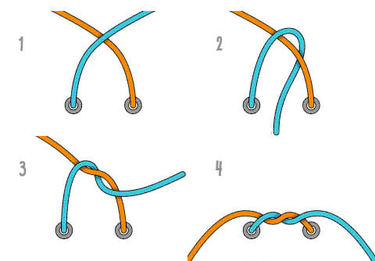

Потом освойте простой способ фиксации бантиком.   
Поэтапный инструктаж: Вытяните оба конца шнурка, возьмите их в руки. Начните сказку: «Жили-были два червячка: Бим и Бом». Скрестите их между собой: «Пошли гулять?», «Пошли!» Кончик одного шнурка вытащите вниз: «Червячки взялись за ручки. Идут и веселятся». (Помашите шнурками). Стяните оба конца и сделайте петельки-ушки: «Встретились им зайчики Тима и Тема. Позвали они червячков в гости пить чай». Перекрестите петельки: «Все берутся за ручки и бегут в норку». Одну петельку пропускаем в получившуюся арку. Потяните за концы в разные стороны, чтобы бантик затянулся

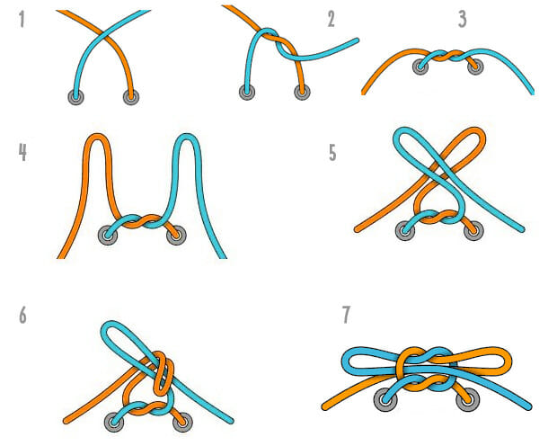

Или спойте веселую песенку Спанч Боба, которого любят многие малыши: Ты хочешь завязать шнурки, Не бойся, это пустяки.

Берешь шнурок, петля, крючок, О чудо, вышел узелок! Сначала нужно их стянуть, Потом продеть и захлестнуть. Петля, крючок, и вот Ботинок не спадет. Еще один вариант простой связки, или, в просторечии, «бабушкин узел»: Завяжите узел, как в предыдущем варианте (см. картинку ниже) Сделать одну петельку из конца одного шнурка, приговаривая: «Зайчик-душка, у него есть ушко». Перекрутить один конец вокруг петли и сказать: «Зайчик кустик обошел, в норочку свою зашел». Просунуть «ушко» в дырочку. Затянуть бантик.

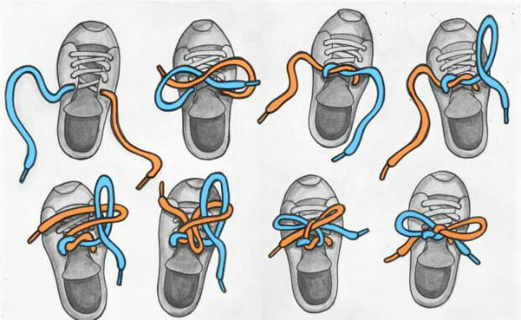

Посмотрите еще один интересный и модный сейчас способ завязывать шнурки.

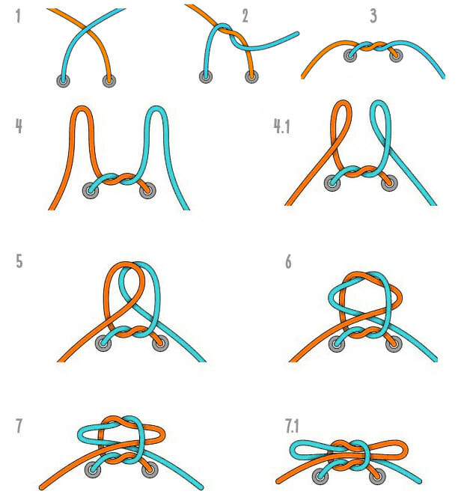

Скажите ребенку, что важно уметь не только шнуровать, но и снимать шнурки с обуви, и покажите, каким образом это делать.